Περίληψη

Εισαγωγή

Η παρούσα διπλωματική εργασία διερευνά την αποτελεσματικότητα της μάθησης βασισμένης σε παιχνίδια (Game-Based Learning, GBL), ως εναλλακτική προσέγγιση για την εκμάθηση βασικών εννοιών ενός πολύπλοκου επιστημονικού τομέα, αυτού της κβαντικής υπολογιστικής. Η εργασία αυτή προτείνει ένα παιχνίδι για κινητές συσκευές ως διασκεδαστική, διαδραστική και ελκυστική προσέγγιση για την εκμάθηση θεμελιωδών εννοιών της κβαντικής υπολογιστικής, όπως τα κβαντικά bits, η υπέρθεση, οι κβαντικές πύλες και οι κβαντικοί κατχωρητές. Το παιχνίδι έχει σχεδιαστεί για φοιτητές πανεπιστημίου χωρίς προηγούμενη εμπειρία στην κβαντομηχανική.

Ερευνητικοί Στόχοι

Κύριος στόχος αυτής της διατριβής είναι ο σχεδιασμός και η ανάπτυξη ενός εκπαιδευτικού παιχνιδιού για κινητές συσκευές που διδάσκει τα βασικά στοιχεία της κβαντικής υπολογιστικής. Οι βασικοί στόχοι είναι:

- Δημιουργία ενός απλού και προσιτού παιχνιδιού με ελάχιστους κανόνες και σαφείς στόχους.

- Ανάπτυξη ενός αποτελεσματικού εργαλείου μάθησης για φοιτητές πανεπιστημίου χωρίς προηγούμενη εμπειρία στην κβαντομηχανική.

- Διασφάλιση ότι το παιχνίδι είναι κατάλληλο για σύντομες περιόδους παιχνιδιού, το οποίο περιλαμβάνει και ένα σύντομο τεστ ελέγχου γνώσεων, καθιστώντας το ιδανικό για χρήση ως διδακτικό εργαλείο, στο πλαίσιο πανεπιστημιακών διαλέξεων.

Βιβλιογραφική Ανασκόπηση

Η βιβλιογραφική ανασκόπηση εξετάζει τη θεωρία της μάθησης βασισμένης σε παιχνίδι και υπάρχοντα εκπαιδευτικά παιχνίδια που σχετίζονται με την τριτοβάθμια εκπαίδευση και την κβαντομηχανική. Επισημαίνει τα πλεονεκτήματα της διαδραστικής μάθησης, ιδίως σε αφηρημένα θέματα όπως η κβαντική πληροφορική. Η ανασκόπηση εντοπίζει επίσης ένα κενό στα υπάρχοντα εκπαιδευτικά παιχνίδια, ενισχύοντας την ανάγκη για ένα νέο παιχνίδι για κινητές συσκευές που θα εστιάζει στις έννοιες της κβαντομηχανικής.

Αρχές Μάθησης Βασισμένης στο Παιχνίδι

Στο παιχνίδι έχουν ενσωματωθεί ορισμένες τεχνικές του GBL. Σύμφωνα με τη βιβλιογραφία, μερικές από τις τεχνικές του GBL είναι:

- Μηχανισμοί Παιχνιδιού: Οι κανόνες που διέπουν και καθοδηγούν τις ενέργειες των παικτών, καθώς και την αντίδραση του παιχνιδιού σε αυτές. Επίσης καθορίζουν το είδος του παιχνιδιού και τη σύνδεση της εκπαιδευτικής διαδικασίας με το παιχνίδι.

- Σχεδιασμός Οπτικής Αισθητικής: Χρήση γραφικών στοιχείων για αναπαράσταση πληροφοριών και παροχή οπτικής ανατροφοδότησης.

- Μουσική Επένδυση: Ενσωμάρωση ήχων υποβάθρου, φωνών και απτικής ανατροφοδότησης για να την κατεύθυνση της προσοχής, την ενισχύει συναισθήματα και την παροχή ανατροφοδότησης.

- Αφηγηματικός Σχεδιασμός: Χρήση μη γραμμικών αφηγήσεων που εξελίσσονται βάσει των επιλογών του παίκτη, ενισχύοντας τα κίνητρα μέσω διαλόγων, σκηνών και δραστηριοτήτων εντός του παιχνιδιού.

- Σύστημα Kινήτρων: Παρακίνηση και ανταμοιβή των παικτών μέσω πόντων, πινάκων κατάταξης, βραβείων και άλλων ανταμοιβών.

- Προσαρμοστικότητα: Προσαρμογή των στοιχείων ή της δυσκολίας του παιχνιδιού ώστε να ταιριάζουν με το προφίλ κάθε χρήστη.

- Ομαλή Αποτυχία: Ενθάρρυνση της ανάληψης ρίσκου και του πειραματισμού.

Βασικές Αρχές Κβαντικής Υπολογιστικής

Για την υποστήριξη του εκπαιδευτικού περιεχομένου του παιχνιδιού, η διατριβή παρέχει μια επισκόπηση των θεμελιωδών εννοιών της κβαντικής υπολογιστικής:

- Κβαντικά Μπιτ (Qubits): Η βασική μονάδα της κβαντικής πληροφορίας.

- Υπέρθεση: Η ικανότητα των qubits να υπάρχουν σε πολλαπλές καταστάσεις ταυτόχρονα.

- Κβαντικές Πύλες: Λειτουργίες που μεταβάλλουν την κατάσταση των qubits, επιτρέποντας την εκτέλεση κβαντικών υπολογισμών.

- Κβαντικοί Καταχωρητές: Συλλογές qubits που χρησιμοποιούνται για την αποθήκευση και επεξεργασία κβαντικής πληροφορίας.

Ανάπτυξη Εφαρμογής

Προκειμένου να επιλέξουμε τις κατάλληλες τεχνολογίες για την ανάπτυξη της εφαρμογής, κάναμε μία σύγκριση των διαθέσιμων γλωσσών προγραμματισμού και των frameworks που χρησιμοποιούνται για ανάπτυξη εφαρμογών σε κινητές συσκευές. Αποφασίσαμε να αναπτύξουμε το παιχνίδι με το Flutter, ένα Cross-Platform framework που επιτρέπει την ανάπτυξη εφαρμογών για συσκευές Android και iOS. Για την υλοποίηση των γραφικών και των μηχανισμών του παιχνιδιού χρησιμοποιήθηκε το Flame Game Engine.

Οι πέντε συνιστώσες του σχεδιασμού εκπαιδευτικών παιχνιδιών, σύμφωνα με τη βιβλιογραφία, είναι οι Μηχανισμοί, η Αφηγηματικότητα, η Αισθητική, η Τεχνολογία και η Παιδαγωγική. Έχοντας επιλέξει ήδη τις τεχνολογίες που θα χρησιμοποιήσουμε, ακολουθήσαμε τις υπόλοιπες 4 συνιστώσες κατά το σχεδιασμό και την ανάπτυξη της εφαρμογής.

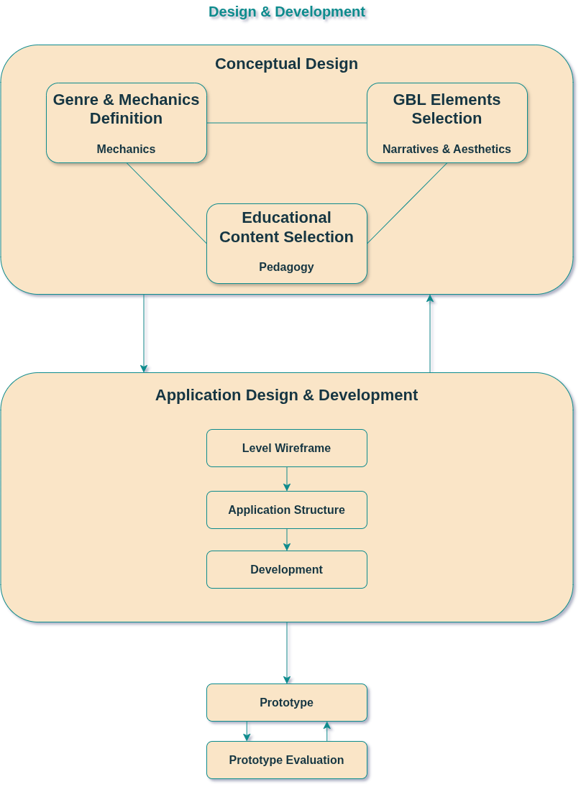Διαδικασία Σχεδιασμού και Ανάπτυξης Πρωτοτύπου.

Η διαδικασία σχεδιασμού και ανάπτυξης, όπως φαίνεται στην παραπάνω εικόνα, αποτελείται από τα εξής στάδια:

- Εννοιολογικός σχεδιασμός
  - Είδος & Μηχανισμοί Παιχνιδιού

    - Ορισμός είδους παιχνιδιού: Puzzle.

    - Ορισμός μηχανισμών παιχνιδιού.

  - Εκπαιδευτικό Περιεχόμενο

    - Επιλογή των εννοιών της κβαντικής υπολογιστικής που θα παρουσιαστούν μέσω του παιχνιδιού και της σειράς παρουσίασης αυτών.

  - Τεχνικές GBL

    - Επιλογή τεχνικών GBL που θα χρησιμοποιηθούν στο παιχνίδι.

- Δημιουργία Wireframe

  - Σχεδιασμός Wireframe το οποίο χρησιμοποιήθηκε ως πρωτότυπο για τη δημιουργία των επιπέδων του παιχνιδιού.

- Ορισμός Δομής Εφαρμογής

  - Ορισμός οθονών και λειτουργικότητας αυτών.

  - Σχεδιασμός πλοήγησης μεταξύ οθονών.

- Δημιουργία Πρωτοτύπου

  - Δημιουργία ενός λειτουργικού πρωτοτύπου της εφαρμογής, βάσει των βημάτων 2 έως και 5.

- Αξιολόγηση & Βελτίωση Πρωτοτύπου

  - Αξιολόγηση πρωτοτύπου με δοκιμές χρηστών

  - Επανάληψη των βημάτων 4 και 5, μέχρι την επίτευξη ενός ικανοποιητικού αποτελέσματος.

Αξιολόγηση Εφαρμογής

Πρικειμένου να εκτιμηθεί εάν επιτεύχθηκαν οι ερευνητικοί στόχοι, διεξήχθη μία διαδικασία αξιολόγησης με δύο στάδια, την αξιολόγηση της εφαρμογής ως εκπαιδευτικό εργαλείο και την αξιολόγηση της εφαρμογής ως διαδραστικό σύστημα και ως παιχνίδι. Για την αξιολόγηση της εφαρμογής ως εκπαιδευτικό εργαλείο χρησιμοποιήσαμε την Pre-Post Tests μεθοδολογία, ενώ επαναλάβαμε το Post Test 2 εβδομάδες μετά το αρχικό Test, ώστε να μετρήσουμε και τη διατήρηση της γνώσης (knowledge retention). Για την αξιολόγηση του διαδραστικού συστήματος χρησιμοποιήσαμε το ερωτηματολόγιο SUS και για την αξιολόγηση της εμπειρίας παιχνιδιού το ερωτηματολόγιο GUESS-18. Τέλος, διοργανώσαμε ένα Focus Group, ώστε να συγκεντρώσουμε περισόττερα ποιοτικά δεδομένα και να επιβεβαιώσουμε τα ευρήματα των ερωτηματολογίων. Στη διαδικασία αξιολόγησης συμμετείχαν 23 φοιτητές πανεπιστημίου, οι οποίοι είχαν ισχυρό υπόβαθρο στα μαθηματικά.

Για τις ανάγκες των Pre-Post Tests, ενσωματώθηκε στην εφαρμογή ένα Quiz, το οποίο οι παίκτες κλήθηκαν να απαντήσουν 2 φορές, μία φορά πριν παίξουν το παιχνίδι και μία αμέσως μετά. Το Quiz περιλάμβανε 12 ερωτήσεις πολλαπλής επιλογής, οι οποίες σχεδιάστηκαν με βάση τη θεωρία που παρουσιάζεται στο παιχνίδι. Το ίδιο Quiz χρησιμοποιήθηκε και για την αξιολόγηση της διατήρησης της γνώσης, 2 εβδομάδες μετά το αρχικό Quiz. Προκειμένου να μετρηθεί το μαθησιακό αποτέλεσμα χρησιμοποιήθηκε η μετρική Average Normalized Gain .

Μετά την ολοκλήρωση του Pre-Post Test, οι συμμετέχοντες συμπλήρωσαν τα ερωτηματολόγια SUS και GUESS-18. Μία εβδομάδα μετά, 8 από τους 23 παίκτες συμμετείχαν στο Focus Group. Οι συμμετέχοντες παρείχαν ανατροφοδότηση σεχτικά με τη Γραφική Διεπαφή και την Εμπειρία Χρήστη, τους Μηχανισμούς Παιχνιδιού, τη Δυσκολία και το Σύστημα Βαθμολογίας και Ανταμοιβών. Επιπλέον, έκαναν προτάσεις για τη βελτίωση της εφαρμογής. Στο επαναληπτικό Post Test συμμετείχαν 10 παίκτες.

Αποτελέσματα Αξιολόγησης

Με βάση την ανατροφοδότηση και τα δεδομένα που συλλέχθηκαν από τις δοκιμές Pre-Post, τα ερωτηματολόγια και το Focus Group, μπορούν να εξαχθούν διάφορα συμπεράσματα:

- Το παιχνίδι είναι ένα αποτελεσματικό εργαλείο μάθησης και διδάσκει με επιτυχία τις βασικές έννοιες της κβαντικής πληροφορικής σε φοιτητές πανεπιστημίου. Η διαφορά μεταξύ των βαθμολογιών των Pre (Μ.Ο. 17%) και Post (Μ.Ο. 75%) Test και η τιμή του Average Normalized Gain (0.7) υποδηλώνουν σημαντική βελτίωση των γνώσεων των παικτών μετά το παιχνίδι. Τα αποτελέσματα του t-test δείχνουν ότι η διαφορά των μέσων όρων είναι στατιστικά σημαντική (p < 0.001 για a = 0.05).

- Ο μέσος χρόνος που χρειάστηκαν οι παίκτες για να ολοκληρώσουν το παιχνίδι -εξαιρουμένου του κουίζ- ήταν 18 λεπτά. Αυτό είναι μια καλή ένδειξη ότι το παιχνίδι είναι σύντομο και μπορεί να χρησιμοποιηθεί κατά τη διάρκεια μιας πανεπιστημιακής διάλεξης (ως εκπαιδευτικό εργαλείο) ή όταν ο φοιτητής έχει περιορισμένο χρόνο.

- Το παιχνίδι είναι ευχάριστο και οι παίκτες βρήκαν τους μηχανισμούς του απλούς. Η πλοήγηση λειτουργεί καλά και είναι προβλέψιμη.

- Το επίπεδο δυσκολίας ήταν αποδεκτό, με ορισμένους παίκτες να ζητάνε επίπεδα αυξημένης δυσκολίας. Οι παίκτες συμφώνησαν ότι το παιχνίδι είναι εύκολο και προορίζεται για χρήστες χωρίς εμπειρία γύρω από την κβαντική πληροφορική.

- Το σύστημα κινήτρων και ανταμοιβών αποδείχθηκε ότι ήταν παρακινητικό και ενθάρρυνε τους παίκτες να βελτιώσουν τις επιδόσεις τους.

- Το παιχνίδι είχε θετική επίδραση στη διατήρηση της γνώσης, όπως προκύπτει από τα αποτελέσματα της επανάληψης του Post Test. Η μέση βαθμολογία του επαναληπτικού Post Test ήταν 55%, σημαντικά υψηλότερη από τη μέση βαθμολογία στο Pre Test (17%).

- Η εφαρμογή είναι εύχρηστη, εφόσον κατατάχθηκε ως Excellent στην κλίμακα Bangor και ως A+ στην κλίμακα Sauro-Lewis.

- Η εμπειρία παιχνιδιού είναι πολύ καλή, σύμφωνα με τα αποτελέσματα του ερωτηματολογίου GUESS-18, τα οποία επιβεβαιώνονται και από την ανατροφοδότηση μέσω του Focus Group.

Συνολικά, η διαδικασία αξιολόγησης ήταν επιτυχής και παρείχε πολύτιμα σχόλια που θα χρησιμοποιηθούν για τη βελτίωση του παιχνιδιού στο μέλλον. Οι ερευνητικοί στόχοι επιτεύχθηκαν και το παιχνίδι μπορεί να θεωρηθεί ένα επιτυχημένο εκπαιδευτικό εργαλείο, το οποίο παρέχει επίσης μια ευχάριστη εμπειρία παιχνιδιού και ενισχύει τη διατήρηση των πληροφοριών. Το παιχνίδι θα πρέπει να επεκταθεί περαιτέρω ώστε να περιλαμβάνει περισσότερα επίπεδα, πιο σύνθετους γρίφους και πρόσθετα χαρακτηριστικά για να βελτιώσει την εμπειρία του χρήστη και να εισάγει πιο προηγμένες έννοιες της κβαντικής πληροφορικής. Το παιχνίδι θα πρέπει επίσης να δοκιμαστεί με μεγαλύτερο μέγεθος δείγματος για την επιβεβαίωση των αποτελεσμάτων.

